유스케이스 다이어그램

WEB기반 그룹웨어

2022.06.22

문서개정이력표
문서명 |  | 유스케이스다이어그램
버전 | 날짜 | 내용 | 작성자
1.0 | 2022.06.22 | 최초 작성 | 서난희

목차

1. 그룹웨어 - 3 -
2. 액터 목록 - 3 -
3. 유스케이스 목록 - 3 -
4. 유스케이스 다이어그램 - 6 -
1. 1. 1. 로그인 & 로그아웃 - 6 -
1. 2. 2. 일정 - 7 -
1. 3. 1. 업무 - 8 -
1. 3. 2. 업무질문게시판 - 9 -
1. 4. 1. 전자결재 - 10 -
1. 5. 1. 지식창고 - 11 -
1. 6. 1. 내 근태관리 - 12 -
1. 6. 2. 부서 근태관리 - 13 -
1. 7. 1. 주소록 - 14 -
1. 8. 1. 메일 - 15 -
1. 9. 1. 공지사항,소식게시판 - 16 -
1. 9. 2. 자유,경조사,QnA게시판 - 17 -
1. 9. 3. 게시판 댓글 - 18 -
1. 10. 1. 자료실 - 19 -
1. 11. 1. 커뮤니티 - 20 -
1. 12. 1. 멘토링 - 21 -
1. 13. 1. 마이페이지 - 22 -
2. 1. 1. 시스템관리 - 23 -
2. 1. 2. 계정관리 - 24 -
2. 1. 3. 부서관리 - 25 -
2. 1. 4. 시스템권한관리 - 26 -
2. 1. 5. 저장소관리 - 27 -

1. 그룹웨어
업무 처리에 중점을 둔 그룹웨어와는 달리 업무 처리가 곧 회사의 노하우가 되도록 분류 및 관리함으로써, 사용자가 편리하게 업무를 파악하고 참여할 수 있도록 돕는 지식창고형 그룹웨어를 목적으로 한다.

2. 액터 목록
액터 | 설명 | 비고
사원 | 그룹웨어를 사용하는 사용자
권한자 | 각 기능 또는 직책에 대한 권한을 가지고 있는 사용자
시스템관리자 | 그룹웨어를 관리하는 관리자

3. 유스케이스 목록
유즈케이스ID | 업무명 | 설명
GW-R01-01~  GW-R01-04 | 로그인 & 로그아웃 | - 로그인할 때 아이디와 비밀번호를 입력하고 틀리면 경고창을 띄운다.  ② 비밀번호 찾기는 이메일로 임시비밀번호 6자리가 발송된다.  ③ 로그아웃 버튼을 누르거나 세션 만료시 로그아웃이 된다.
GW-R03-01~  GW-R03-03 | 일정 | ① 모든 사원은 회사, 부서, 개인일정을 캘린더로 조회할 수 있다.  ② 회사, 부서일정은 권한자가, 개인일정은 개인이 일정을 등록, 수정, 삭제할 수 있다.
GW-R04-01~  GW-R04-03 | 업무 | ① 본인이 담당하는 업무를 진행상태에 따라 조회할 수 있다.  ② 업무지시 권한자는 사원에게 업무를 지시할 수 있다.  ③ 사원은 업무진행상태에 따라 업무를 등록할 수 있다.  ④ 사원은 다른 사원에게 업무를 요청할 수 있다.
GW-R04-04 | 업무질문게시판 | ① 업무질문게시판에서 게시글을 조회, 등록, 수정, 삭제를 할 수 있다.
GW-R05-01~  GW-R05-04 | 전자결재 | ① 전자결재문서를 작성할 수 있고, 작성 중 임시저장함에 문서를 저장할 수 있다.  ② 개인, 참조, 부서문서함을 조회하여 문서를 열람할 수 있다.
GW-R06-01~  GW-R06-03 | 지식창고 | ① 권한자가 승인한 업무는 노하우게시판에 등록되어 조회할 수 있다.  ② 권한자가 승인한 전자결재문서는 전사문서함에서 조회할 수 있다.
GW-R07-01~  GW-R07-05 | 내 근태관리 | ① 본인의 근무, 연차, 인사정보를 조회할 수 있다.  ② 근무정보를 변경할 경우 권한자의 승인이 필요하다.
GW-R07-06~  GW-R07-07 | 부서 근태관리 | ① 권한자는 소속부서원의 근태, 연차, 인사정보를 조회할 수 있다.  ② 권한자는 소속부서원의 인사정보를 수정할 수 있다.
GW-R08-01~  GW-R08-04 | 주소록 | ① 사원은 전체, 부서주소록을 조회할 수 있다.  ② 전체, 부서주소록은 권한자만 등록, 수정, 삭제할 수 있다.  ③ 사원은 전체주소록에서 연락처를 개인주소록에 추가할 수 있다.  ④ 개인주소록은 개인만 조회, 추가, 수정, 삭제가 가능하다.
GW-R09-01~  GW-R09-04 | 메일 | ① 메일작성 중 임시보관함에 저장할 수 있다.  ② 받은메일, 보낸메일, 내게쓴메일, 중요메일을 조회, 삭제할 수 있다.
GW-R10-01~  GW-R10-04 | 공지사항,소식게시판 | ① 사원은 공지사항과 소식게시판을 조회만 할 수 있다.  ② 공지사항, 소식게시판 등록, 수정, 삭제는 권한자만 가능하다.  ③ 공지사항, 소식게시판은 댓글작성이 불가능하다.
GW-R10-05~  GW-R10-07 | 자유,경조사,QnA게시판 | ① 자유,경조사,QnA게시판을 조회, 등록, 수정, 삭제를 할 수 있다.
GW-R10-08 | 게시판 댓글 | ① 공지사항, 소식게시판은 댓글작성이 불가능하다.  ② 자유,경조사,QnA게시판에서는 댓글을 조회, 작성, 수정, 삭제할 수 있다.
GW-R11-01~  GW-R11-04 | 자료실 | ① 개인자료실은 개인만 조회, 등록, 수정, 삭제할 수 있다.  ② 전사자료실은 모든 사원이 조회, 등록, 수정, 삭제할 수 있다.
GW-R12-01~  GW-R12-07 | 커뮤니티 | ① 커뮤니티를 생성할 수 있고, 생성시 권한자의 승인이 필요하다.  ② 생성된 커뮤니티에 가입, 탈퇴할 수 있다.  ③ 커뮤니티에 다른 사원을 초대할 수 있다.
GW-R13-01~  GW-R13-02 | 멘토링 | ① 멘토사원는 멘토링에 참여하기 위해 멘토를 등록해야 한다.  ② 멘토, 멘티사원은 1:1멘토링 또는 그룹멘토링클래스룸을 생성할 수 있다.  ③ 멘토링활동 중에 멘토사원과 멘티사원은 채팅을 할 수 있다.
GW-R14-01~  GW-R14-03 | 마이페이지 | ① 본인이 진행중인 업무와 결재문서를 나의 업무에서 조회할 수 있다.  ② 본인이 활동중인 멘토링활동과 커뮤니티활동을 나의 활동에서 조회할 수 있다.  ③ 본인의 개인정보를 조회, 수정할 수 있다.
GW-R15-01 | 시스템관리 | ① 회사의 이름, 로고를 수정할 수 있다.  ② 팝업창으로 공지할 내용을 등록, 수정, 삭제할 수 있다.  ③ 메뉴버튼을 활성화 또는 비활성화로 선택하여 표시여부를 결정할 수 있다.  ④ 로그인한 이력을 조회할 수 있다.
GW-R15-02 | 계정관리 | ① 회사 사원의 계정을 조회, 등록, 삭제할 수 있다.
GW-R15-03 | 부서관리 | ① 회사부서를 조회, 추가, 수정, 삭제할 수 있다.
GW-R15-04 | 시스템권한관리 | ① 각 기능에 대한 시스템권한 담당자를 조회, 등록, 삭제할 수 있다.
GW-R15-05 | 저장소관리 | ① 저장공간의 용량를 조회하여 사용하지 않는 파일을 삭제할 수 있다.  ② 저장 경로를 수정할 수 있다.

4. 유스케이스 다이어그램

1. 1. 1. 로그인 & 로그아웃
유스케이스 다이어그램
시스템명 | WareHouse | 작 성 자 | 서난희
업 무 명 | 로그인 & 로그아웃 | 작 성 일 | 2022.06.22
요구사항ID | GW-R01-01~04
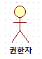
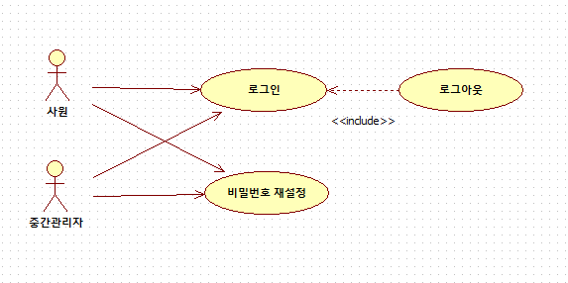

1. 2. 1. 일정
유스케이스 다이어그램
시스템명 | WareHouse | 작 성 자 | 서난희
업 무 명 | 일정 | 작 성 일 | 2022.06.22
요구사항ID | GW-R03-01~03
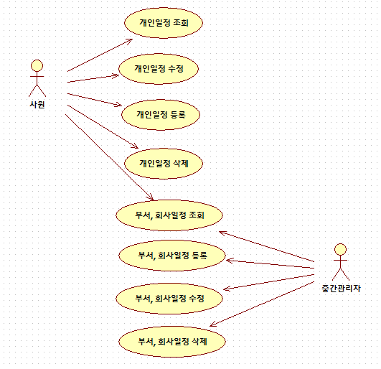

1. 3. 1. 업무
유스케이스 다이어그램
시스템명 | WareHouse | 작 성 자 | 서난희
업 무 명 | 업무 | 작 성 일 | 2022.06.22
요구사항ID | GW-R04-01~03
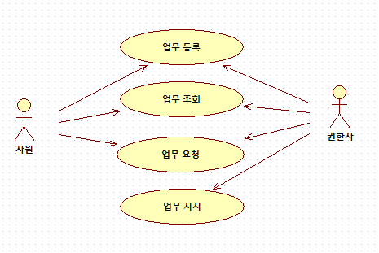

1. 3. 2. 업무질문게시판
유스케이스 다이어그램
시스템명 | WareHouse | 작 성 자 | 서난희
업 무 명 | 업무질문게시판 | 작 성 일 | 2022.06.22
요구사항ID | GW-R04-04
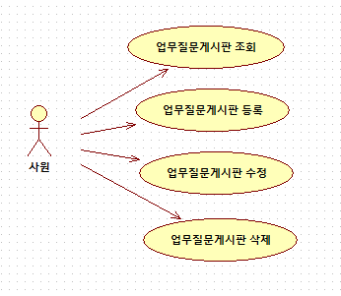

1. 4. 1. 전자결재
유스케이스 다이어그램
시스템명 | WareHouse | 작 성 자 | 서난희
업 무 명 | 전자결재 | 작 성 일 | 2022.06.22
요구사항ID | GW-R05-01~04
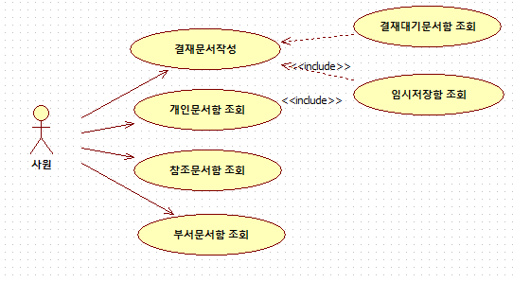

1. 5. 1. 지식창고
유스케이스 다이어그램
시스템명 | WareHouse | 작 성 자 | 서난희
업 무 명 | 지식창고 | 작 성 일 | 2022.06.22
요구사항ID | GW-R06-01~03
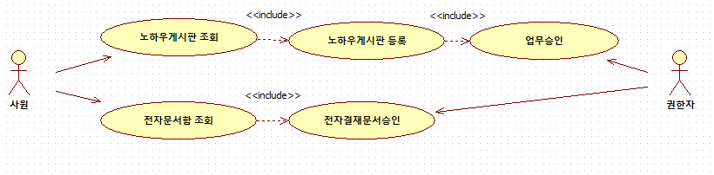

1. 6. 1. 내 근태관리
유스케이스 다이어그램
시스템명 | WareHouse | 작 성 자 | 서난희
업 무 명 | 내 근태관리 | 작 성 일 | 2022.06.22
요구사항ID | GW-R07-01~05
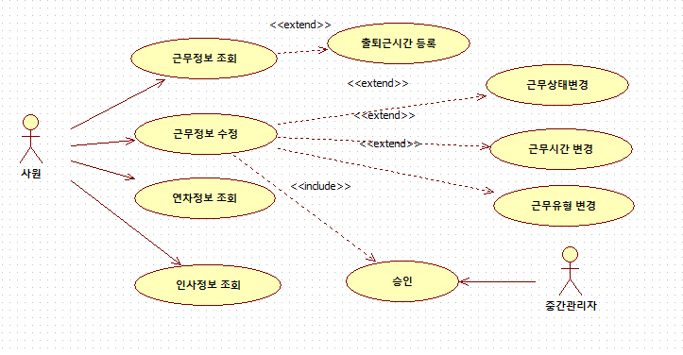

1. 6. 2. 부서 근태관리
유스케이스 다이어그램
시스템명 | WareHouse | 작 성 자 | 서난희
업 무 명 | 부서 근태관리 | 작 성 일 | 2022.06.22
요구사항ID | GW-R07-06~08
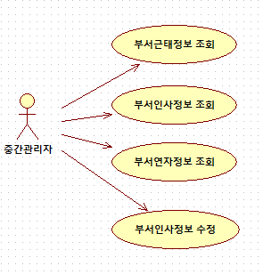

1. 7. 1. 주소록
유스케이스 다이어그램
시스템명 | WareHouse | 작 성 자 | 서난희
업 무 명 | 주소록 | 작 성 일 | 2022.06.22
요구사항ID | GW-R08-01~04
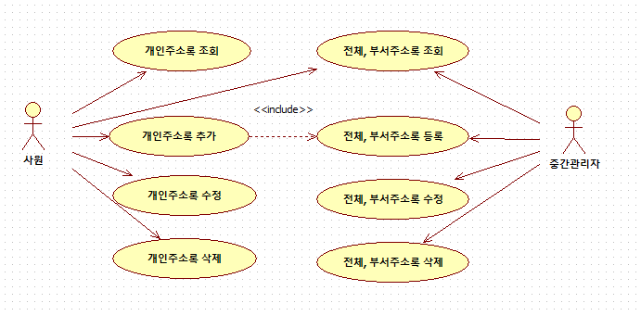

1. 8. 1. 메일
유스케이스 다이어그램
시스템명 | WareHouse | 작 성 자 | 서난희
업 무 명 | 메일 | 작 성 일 | 2022.06.22
요구사항ID | GW-R09-01~04
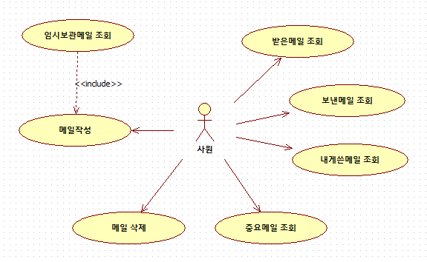

1. 9. 1. 공지사항,소식게시판
유스케이스 다이어그램
시스템명 | WareHouse | 작 성 자 | 서난희
업 무 명 | 공지사항,소식게시판 | 작 성 일 | 2022.06.22
요구사항ID | GW-R10-01~04
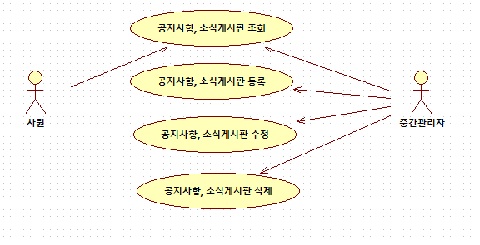

1. 9. 2. 자유,경조사,QnA게시판
유스케이스 다이어그램
시스템명 | WareHouse | 작 성 자 | 서난희
업 무 명 | 자유,경조사,QnA게시판 | 작 성 일 | 2022.06.22
요구사항ID | GW-R10-05~07
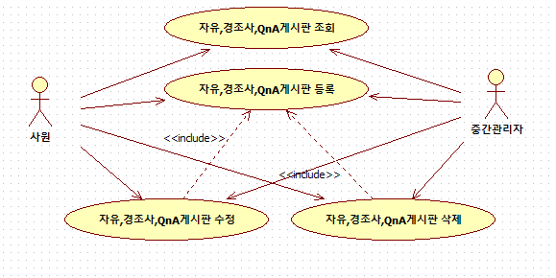

1. 9. 3. 게시판 댓글
유스케이스 다이어그램
시스템명 | WareHouse | 작 성 자 | 서난희
업 무 명 | 게시판 댓글 | 작 성 일 | 2022.06.22
요구사항ID | GW-R10-08
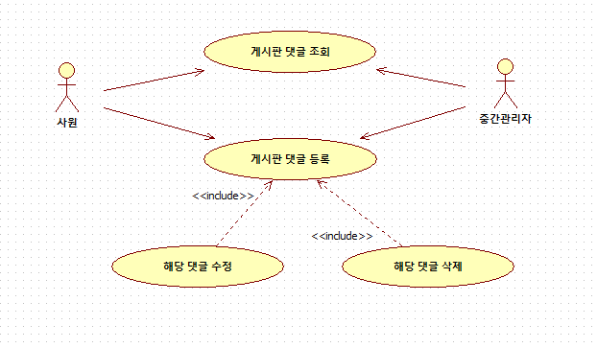

1. 10. 1. 자료실
유스케이스 다이어그램
시스템명 | WareHouse | 작 성 자 | 서난희
업 무 명 | 자료실 | 작 성 일 | 2022.06.22
요구사항ID | GW-R11-01~04
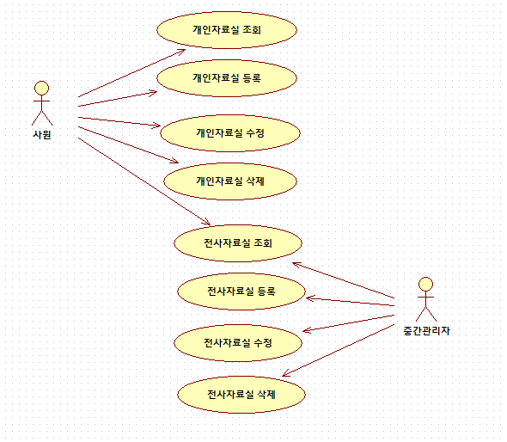

1. 11. 1. 커뮤니티
유스케이스 다이어그램
시스템명 | WareHouse | 작 성 자 | 서난희
업 무 명 | 커뮤니티 | 작 성 일 | 2022.06.22
요구사항ID | GW-R12-01~07
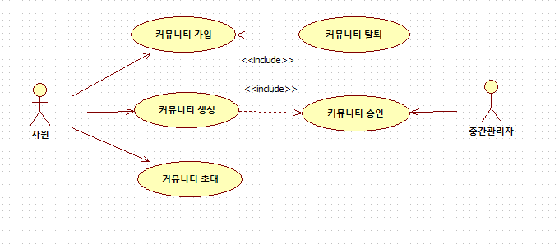

1. 12. 1. 멘토링
유스케이스 다이어그램
시스템명 | WareHouse | 작 성 자 | 서난희
업 무 명 | 멘토링 | 작 성 일 | 2022.06.22
요구사항ID | GW-R13-01~02
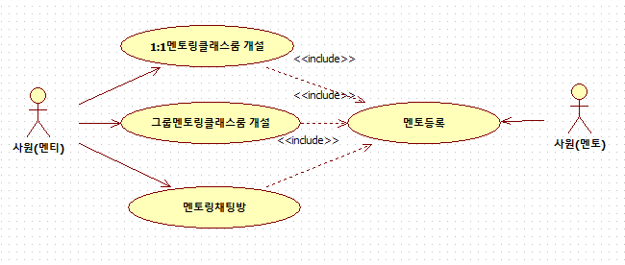

1. 13. 1. 마이페이지
유스케이스 다이어그램
시스템명 | WareHouse | 작 성 자 | 서난희
업 무 명 | 마이페이지 | 작 성 일 | 2022.06.22
요구사항ID | GW-R14-01~03
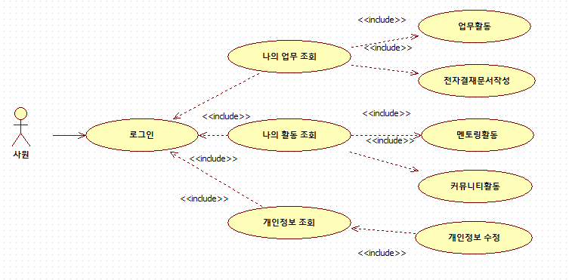

2. 1. 1. 시스템관리
유스케이스 다이어그램
시스템명 | WareHouse | 작 성 자 | 서난희
업 무 명 | 시스템관리 | 작 성 일 | 2022.06.22
요구사항ID | GW-R15-01
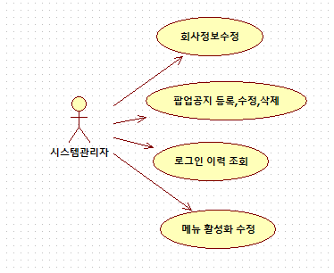

2. 1. 2. 계정관리
유스케이스 다이어그램
시스템명 | WareHouse | 작 성 자 | 서난희
업 무 명 | 계정관리 | 작 성 일 | 2022.06.22
요구사항ID | GW-R15-02
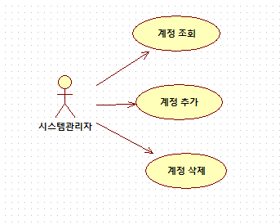

2. 1. 3. 부서관리
유스케이스 다이어그램
시스템명 | WareHouse | 작 성 자 | 서난희
업 무 명 | 부서관리 | 작 성 일 | 2022.06.22
요구사항ID | GW-R15-03
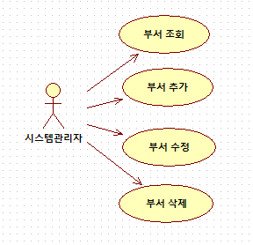

2. 1. 4. 시스템권한관리
유스케이스 다이어그램
시스템명 | WareHouse | 작 성 자 | 서난희
업 무 명 | 시스템권한관리 | 작 성 일 | 2022.06.22
요구사항ID | GW-R15-04
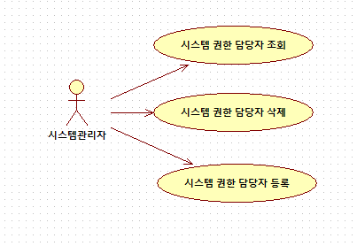

2. 1. 5. 저장소관리
유스케이스 다이어그램
시스템명 | WareHouse | 작 성 자 | 서난희
업 무 명 | 저장소관리 | 작 성 일 | 2022.06.22
요구사항ID | GW-R15-05
